Министерство науки и высшего образования РФ
федеральное государственное автономное
образовательное учреждение высшего образования
«Омский государственный технический университет»

Факультет информационных технологий и компьютерных систем
Кафедра «Прикладная математика и фундаментальная информатика»

Лабораторная работа №4
по дисциплине Системы управления базами данных
Тема: Работа с массивами и типами JSON

Студента | Рау Алексея Евгеньевича
Курс | 3 | Группа | ФИТ-231
Направление | 02.03.02 Фундаментальная информатика и информационные технологии
Руководитель | доц., к.н.
 | Моисеева Н.А.
Выполнил
Проверил

Омск 2025

В рамках лабораторной работы было выполнено расширение базы данных «Служба занятости» путем добавления таблиц, содержащих массивы переменной длины и данные в формате JSON. Работа проводилась в СУБД PostgreSQL с использованием специализированных типов данных и операций для работы с ними.
Для хранения информации о графиках работы сотрудников службы занятости создана таблица work_schedules, содержащая столбец с типом integer для хранения номеров рабочих дней недели.

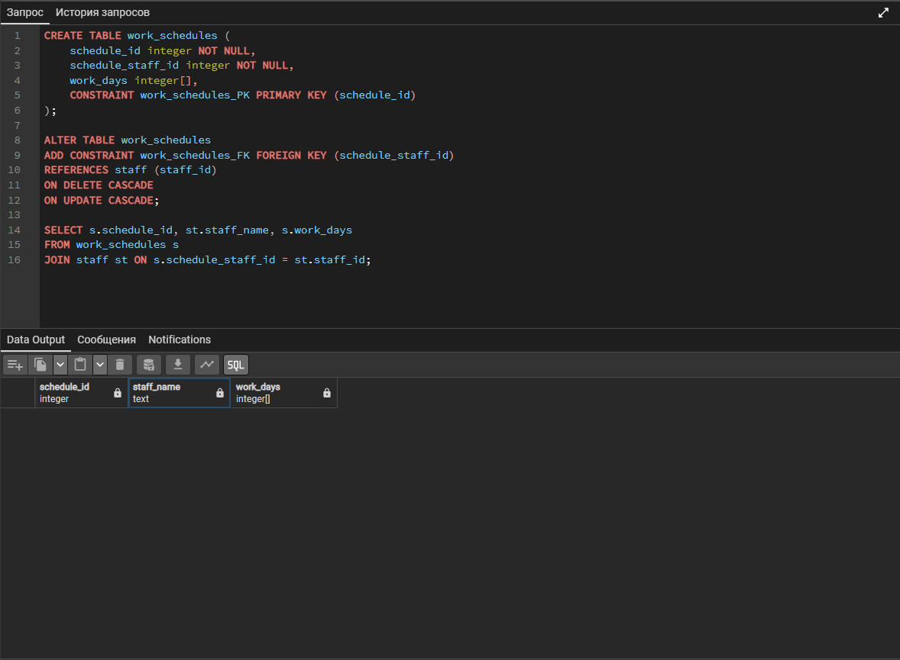
Рисунок 1. Создание таблицы с массивом рабочих дней

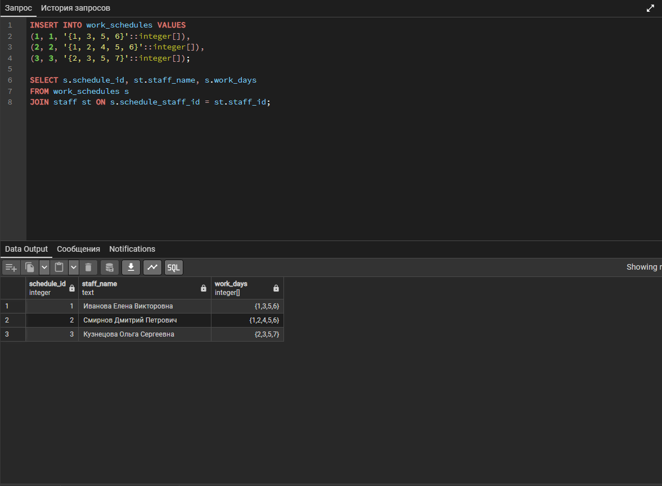
Рисунок 2. Заполнение таблицы work_schedules данными

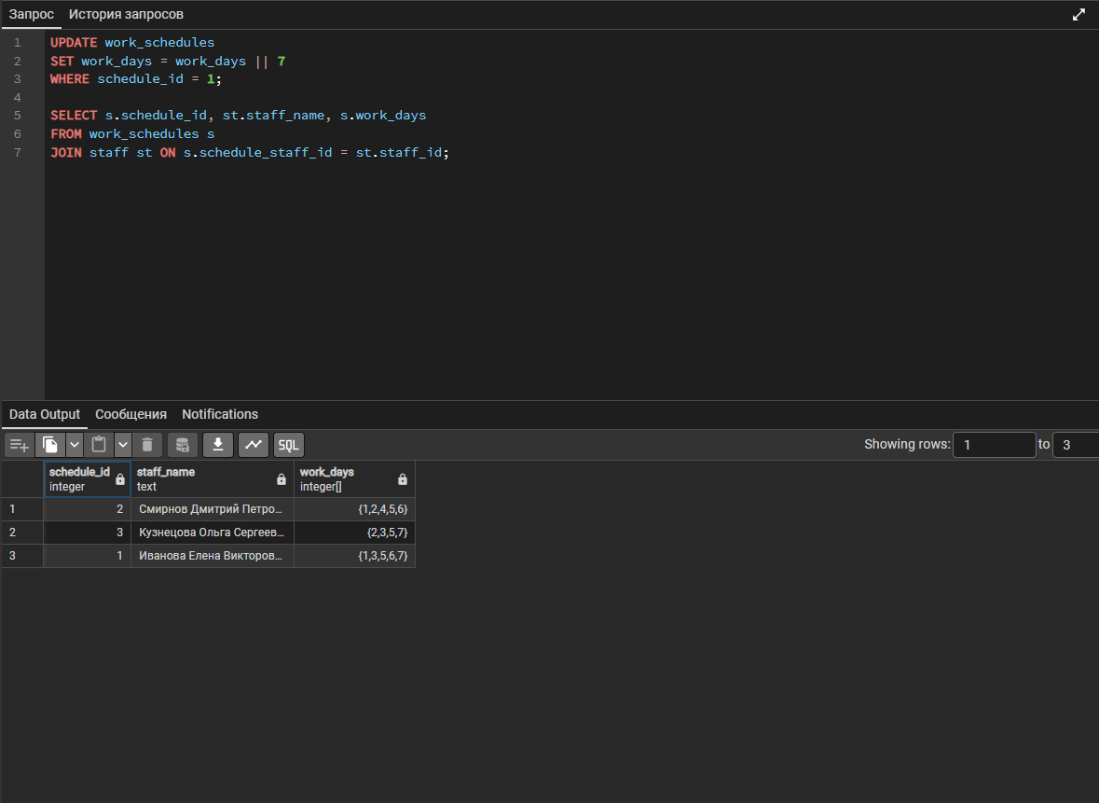
Рисунок 3. Добавление рабочего дня сотруднику с помощью конкатенации

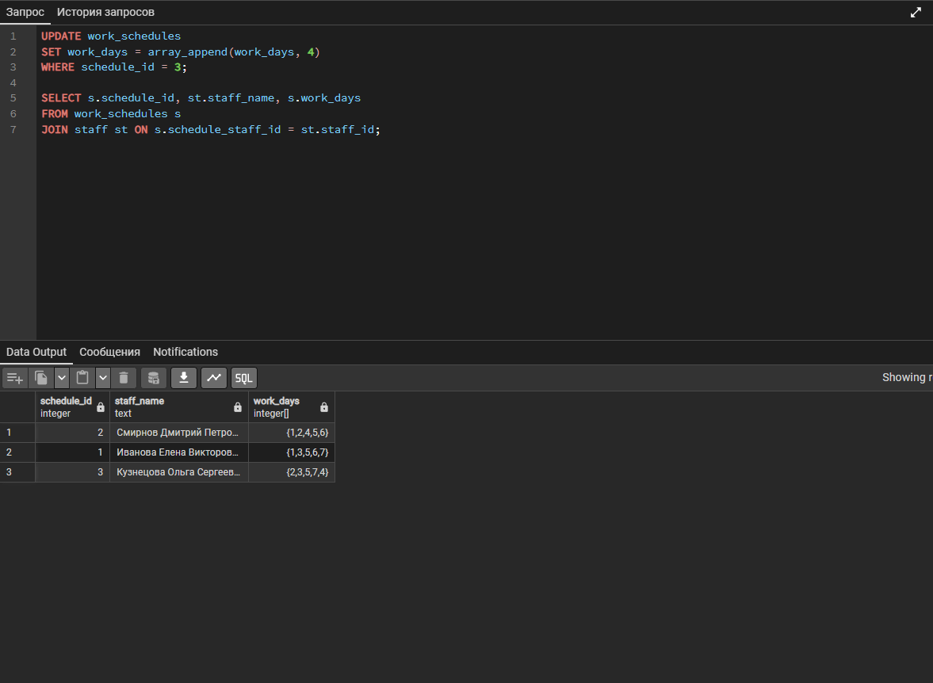
Рисунок 4. Добавление дня в конец массива функцией array_append

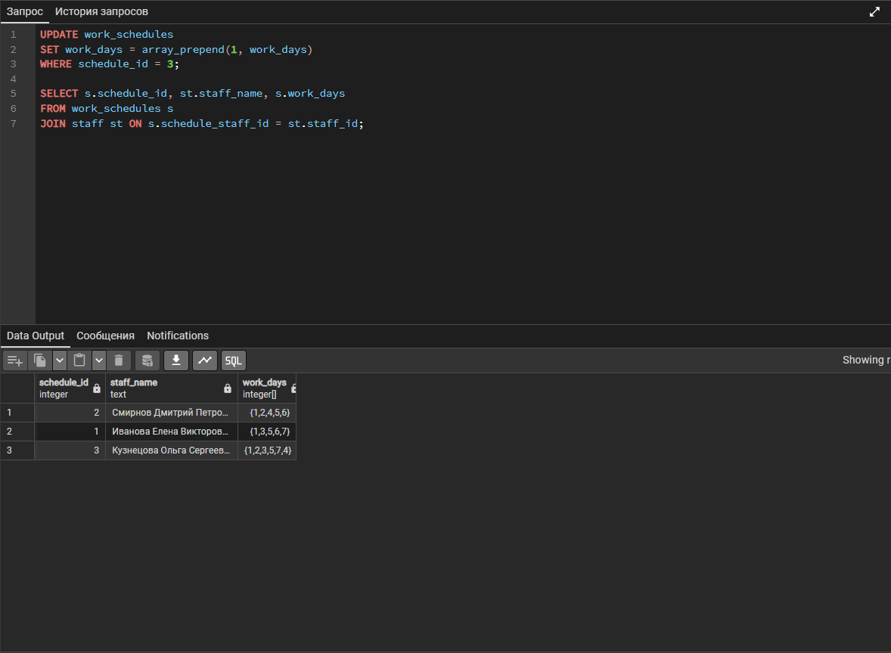
Рисунок 5. Добавление дня в начало массива функцией array_prepend

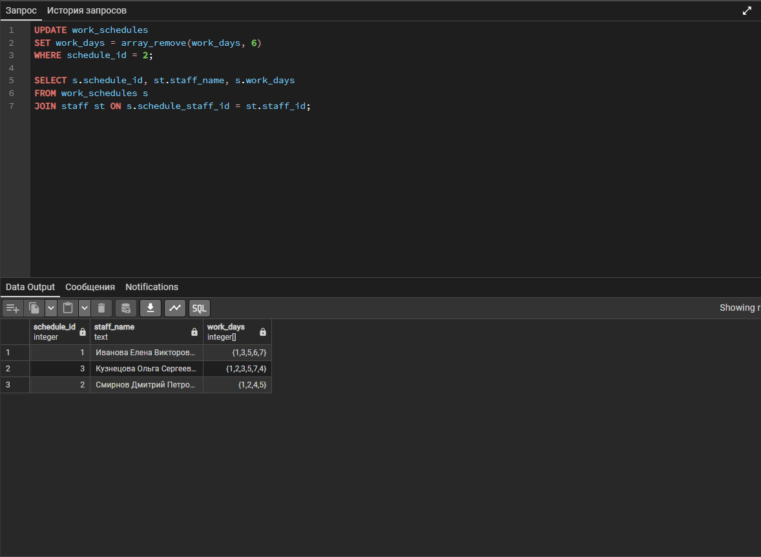
Рисунок 6. Удаление рабочего дня функцией array_remove

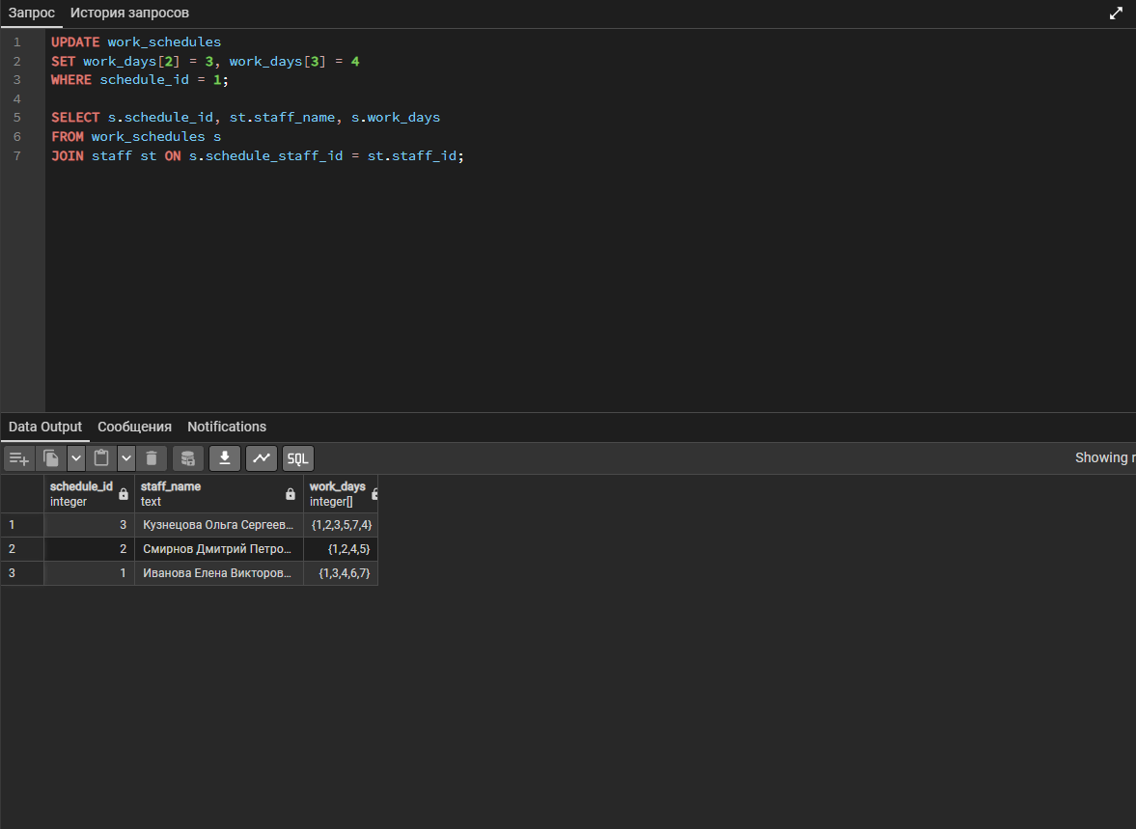
Рисунок 7. Изменение конкретных элементов массива по индексу

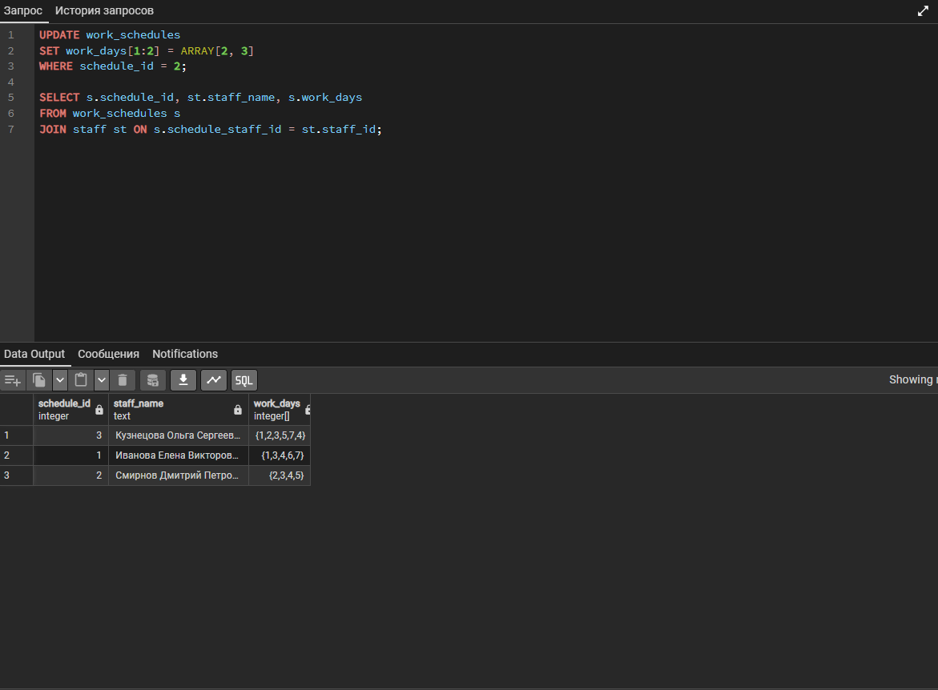
Рисунок 8. Изменение диапазона элементов с использованием среза

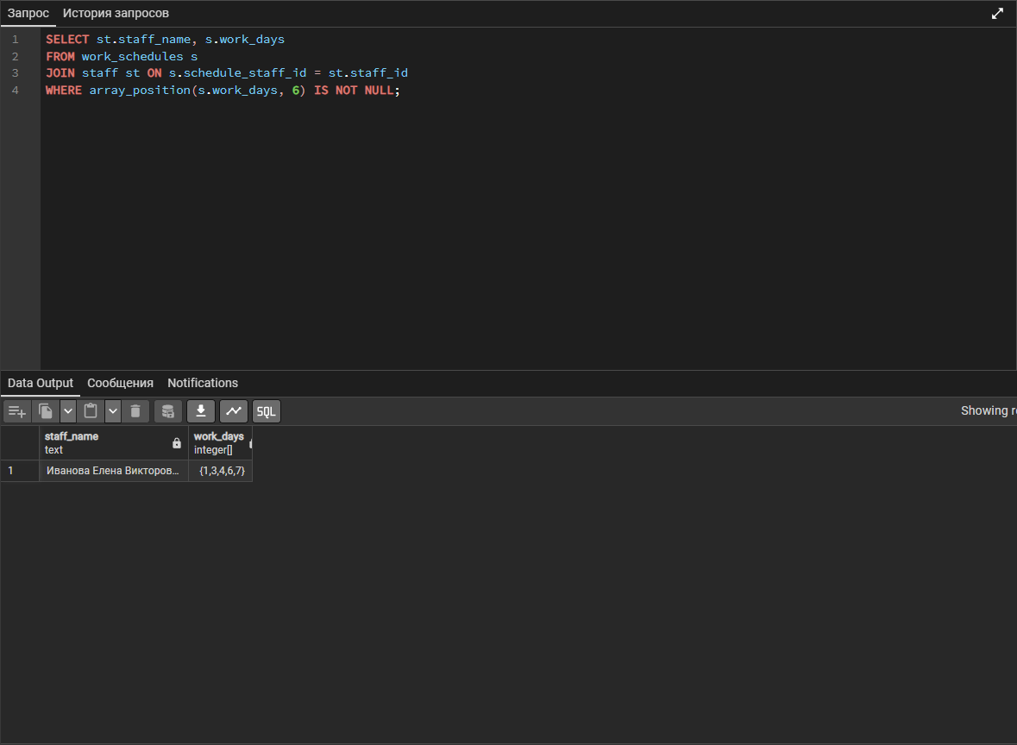
Рисунок 9. Поиск сотрудников, работающих по субботам

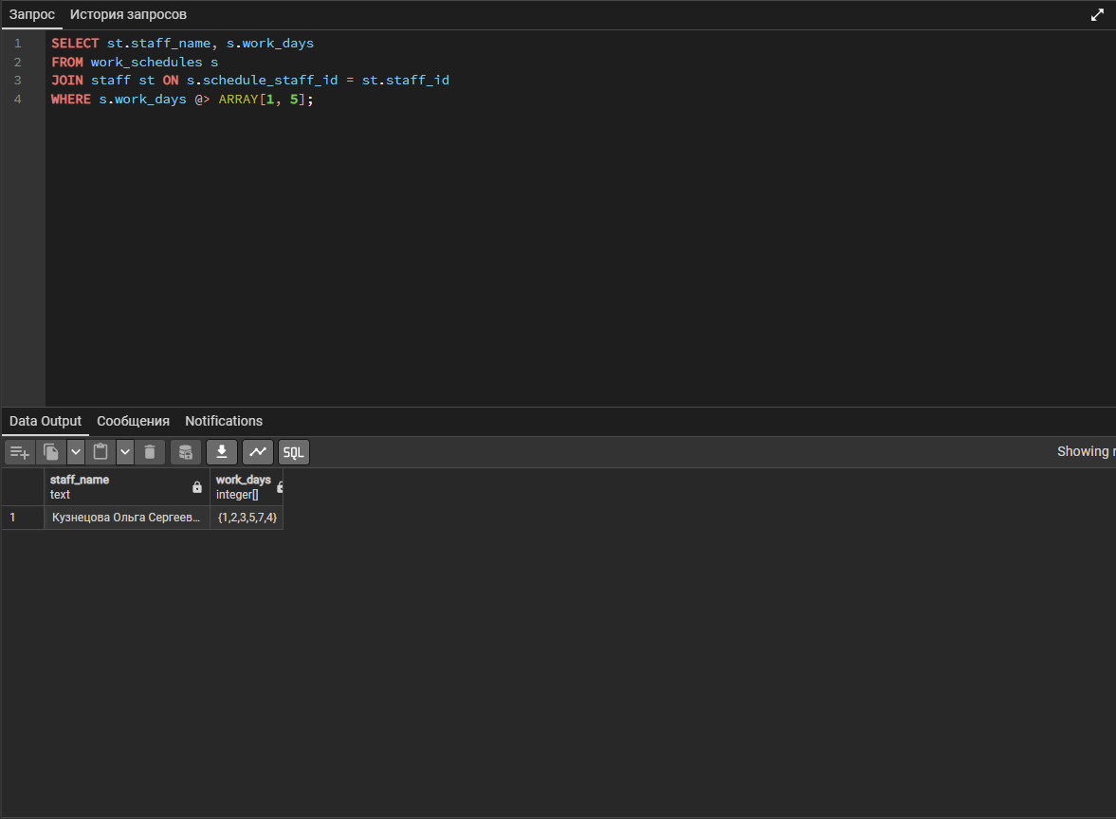
Рисунок 10. Поиск сотрудников, работающих по понедельникам и пятницам

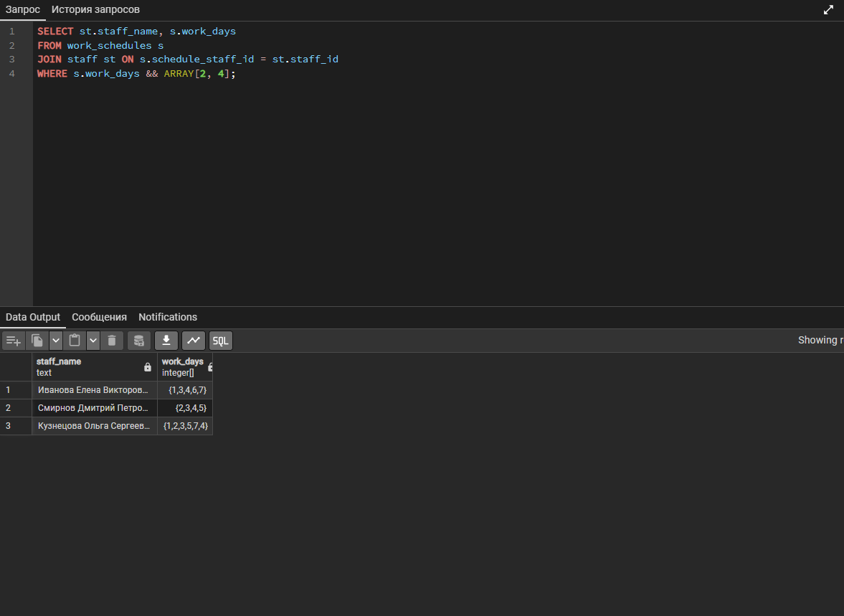
Рисунок 11. Поиск сотрудников, работающих по вторникам или четвергам

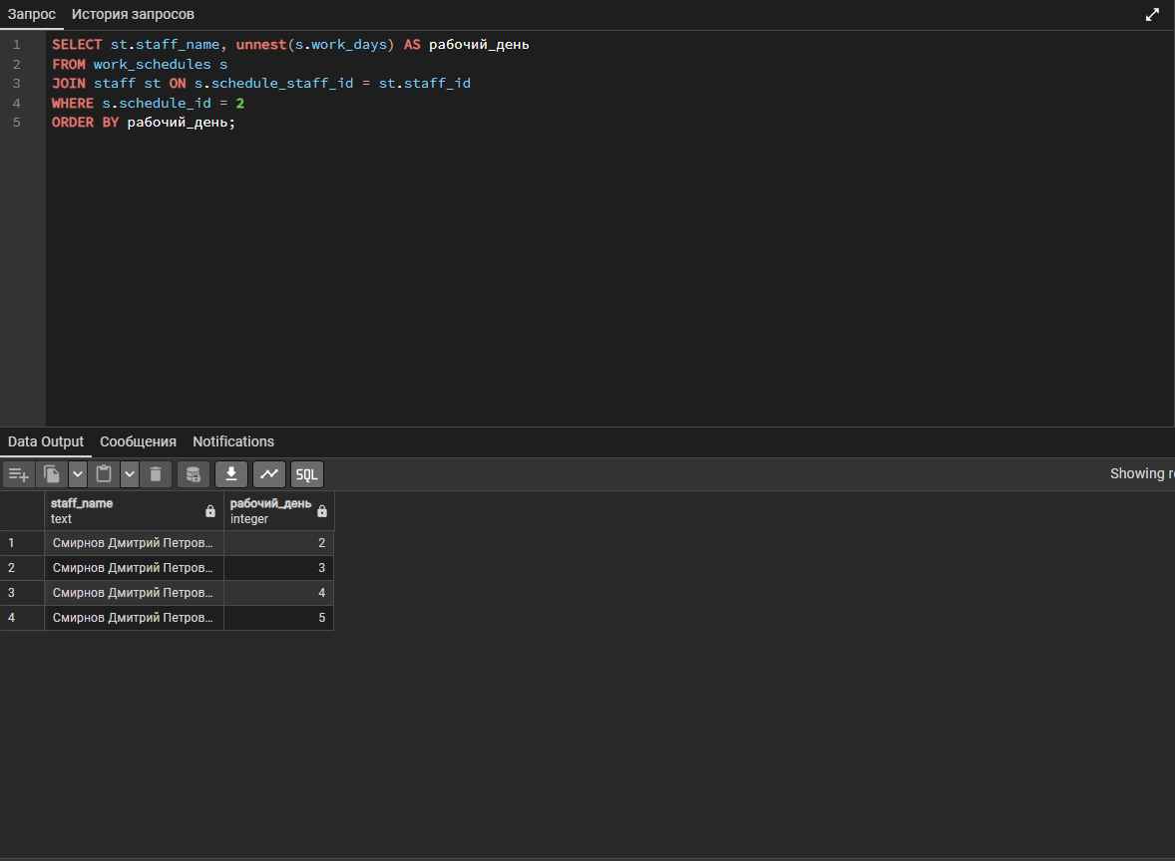
Рисунок 12. Развертывание массива в виде столбца таблицы

Для хранения дополнительной информации о соискателях создана таблица candidate_profiles с полем типа jsonb.

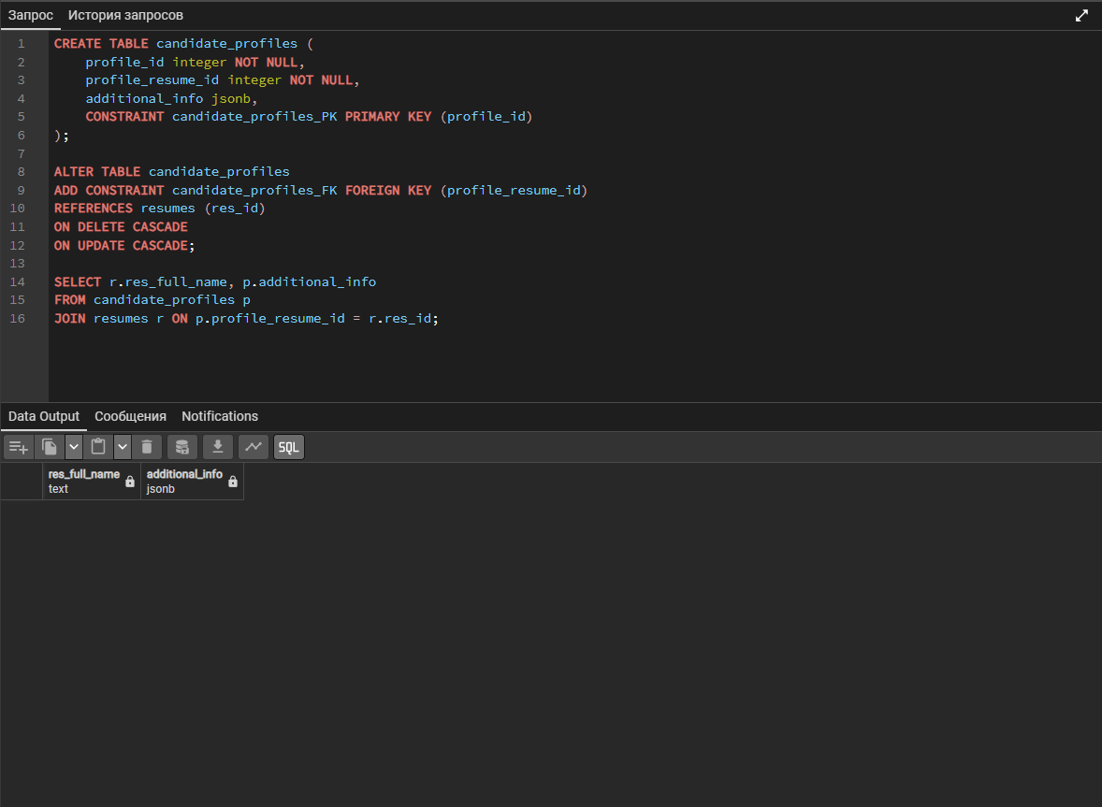
Рисунок 13. Создание таблицы с JSON-данными

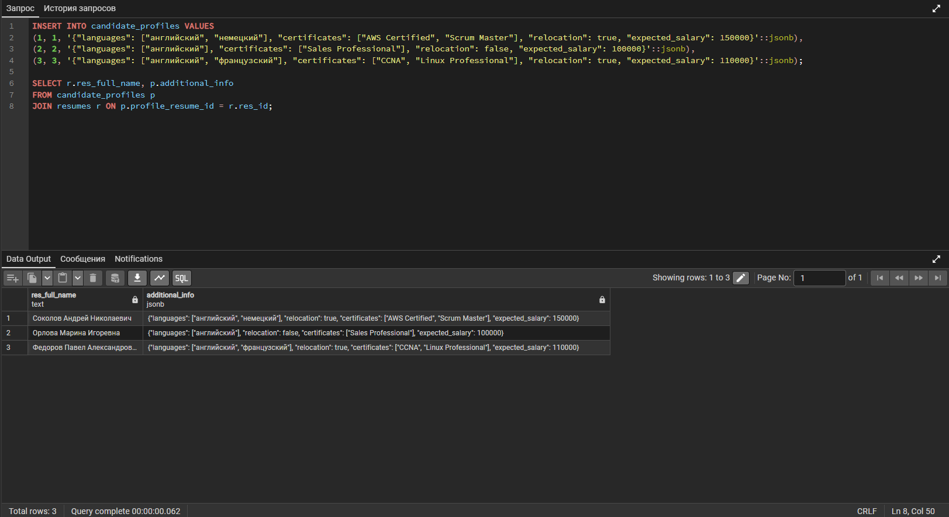
Рисунок 14. Заполнение таблицы candidate_profiles данными

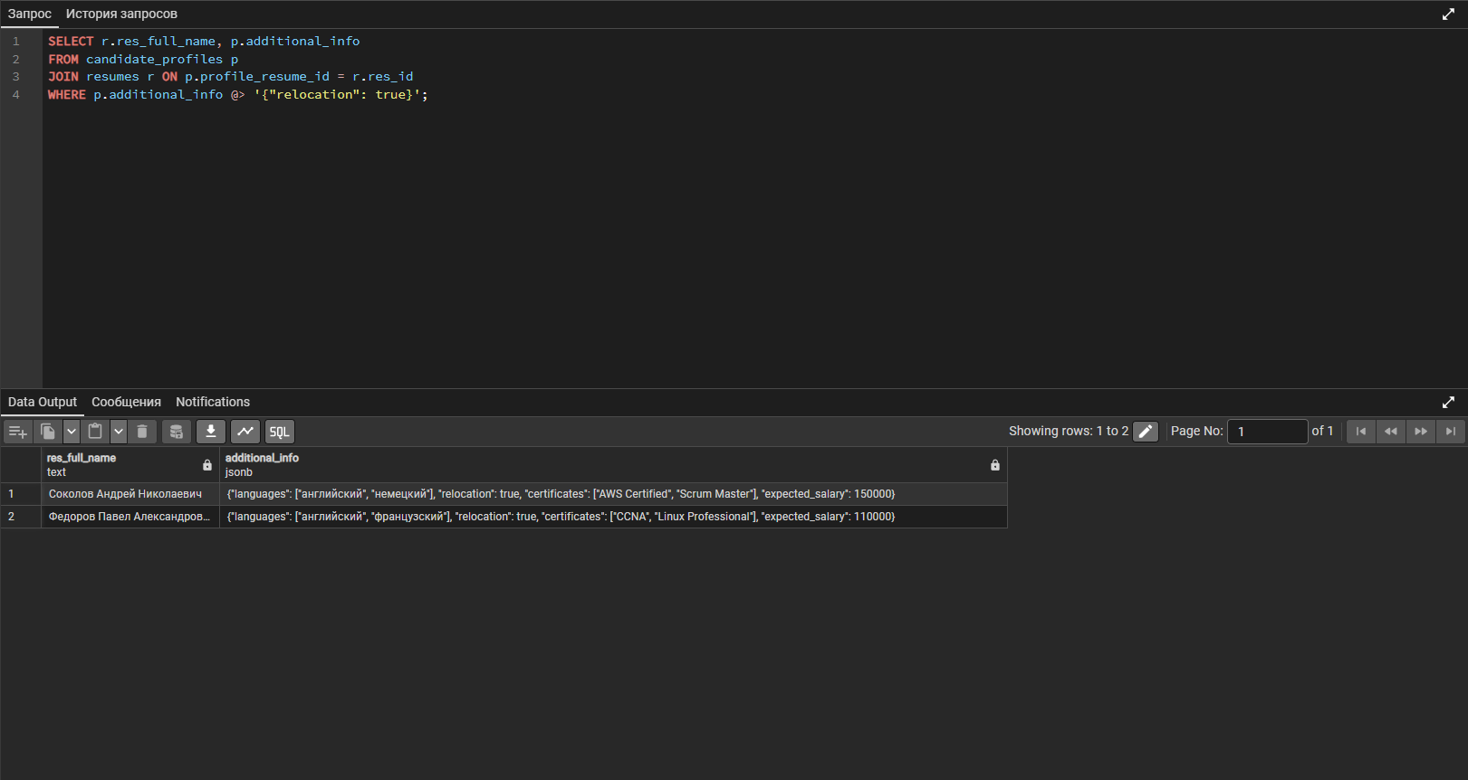
Рисунок 15. Поиск соискателей, готовых к переезду

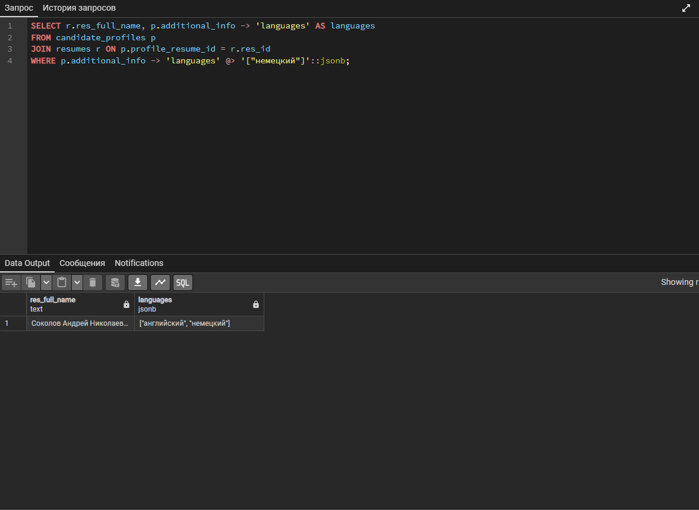
Рисунок 16. Поиск соискателей со знанием немецкого языка

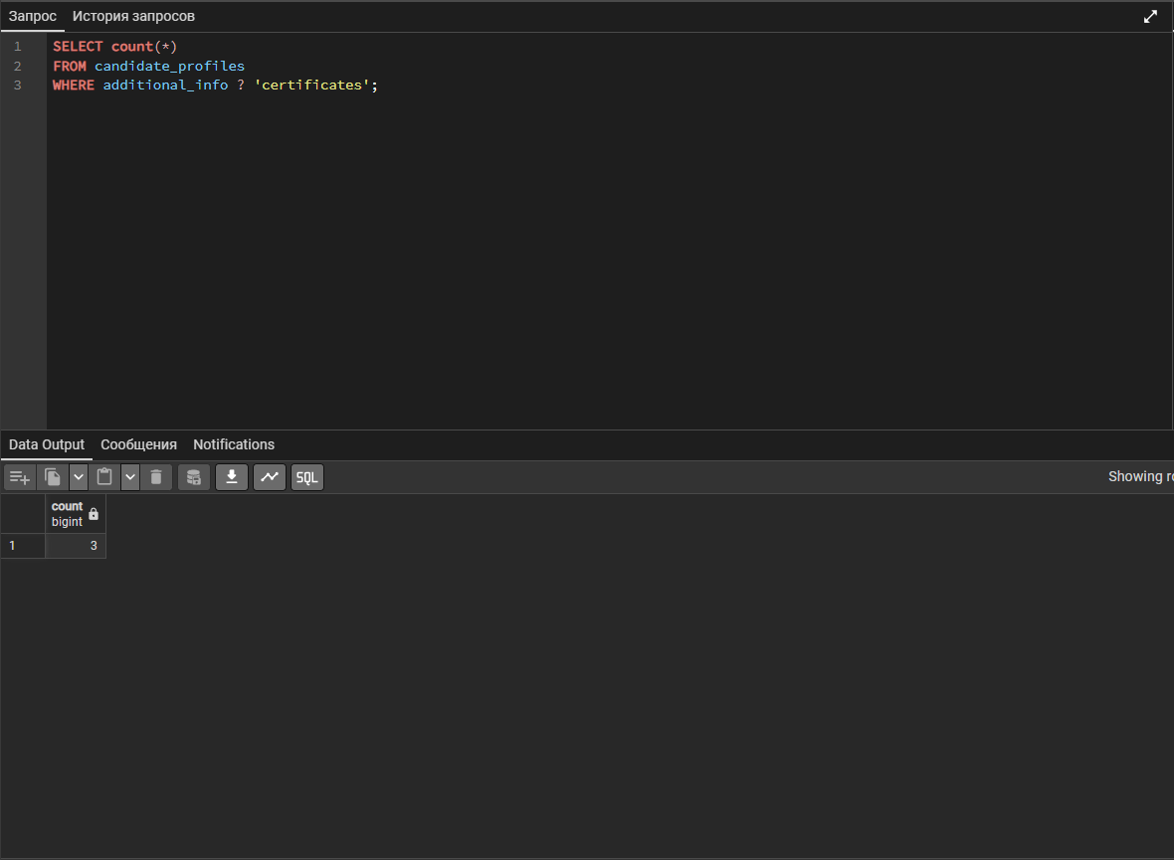
Рисунок 17. Проверка наличия ключа в JSON-объекте

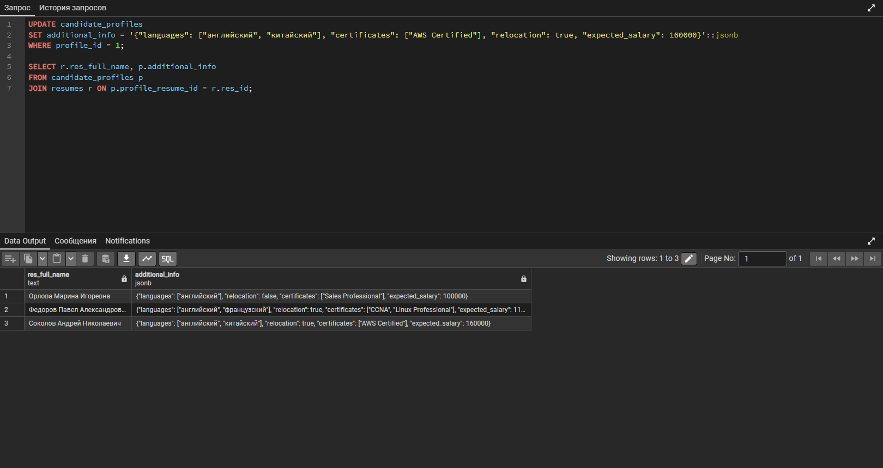
Рисунок 18. Полная замена значения JSON-объекта

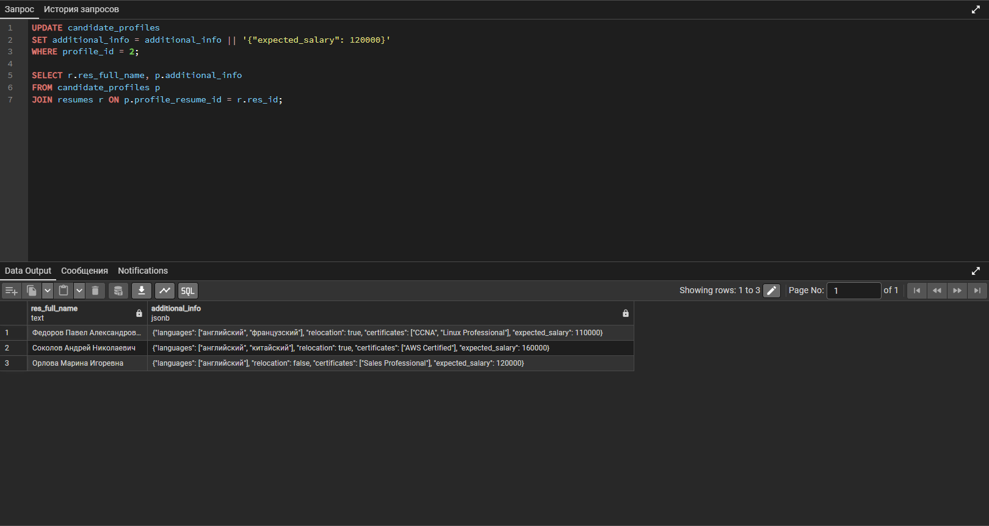
Рисунок 19. Обновление конкретного поля в JSON-объекте

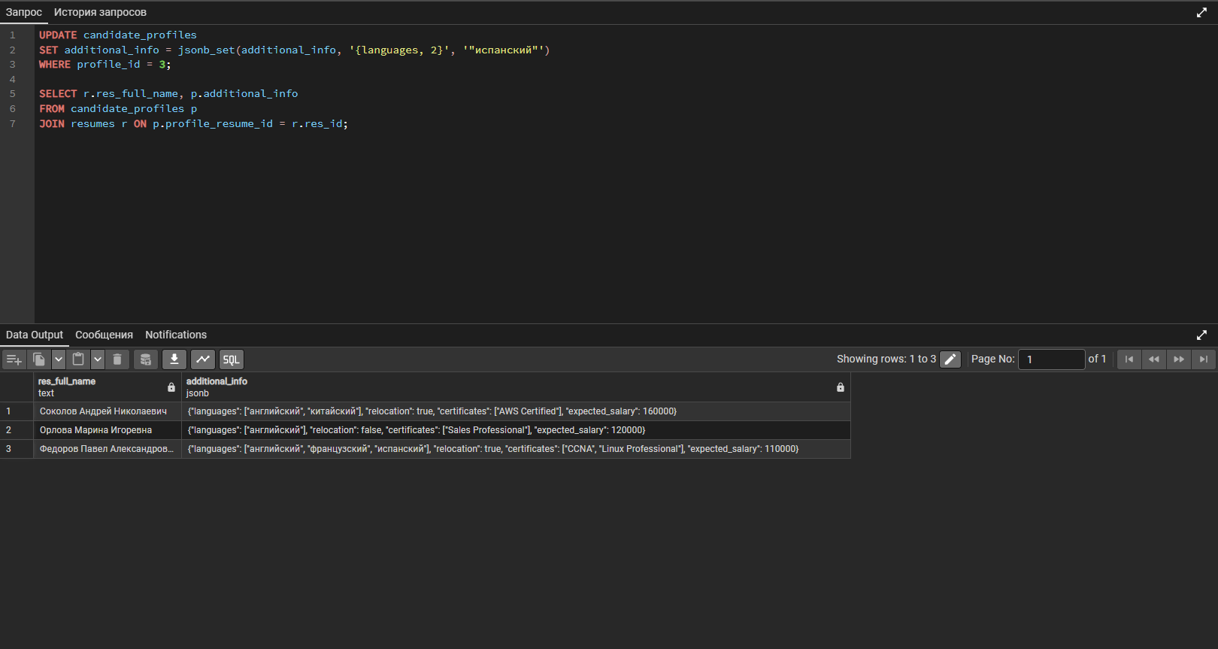
Рисунок 20. Добавление элемента в JSON-массив с помощью jsonb_set

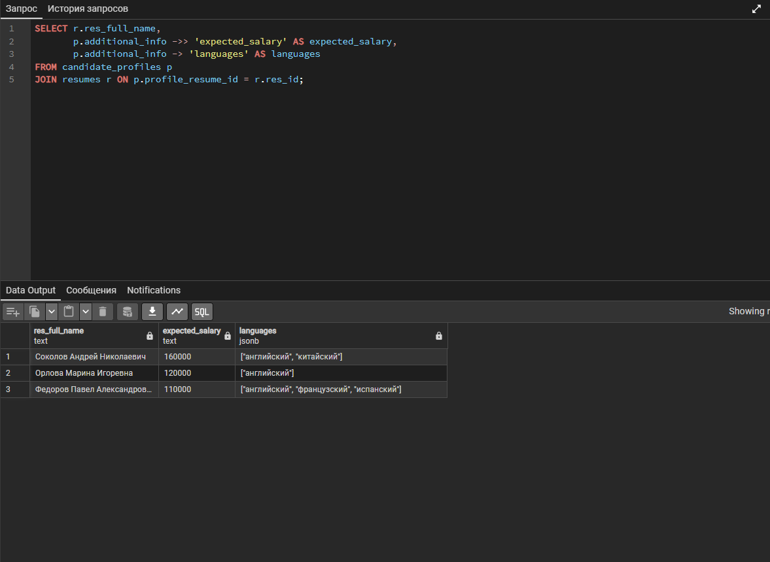
Рисунок 21. Получение ожидаемой зарплаты соискателей

В результате выполнения лабораторной работы:
- Реализовано хранение массивов переменной длины в таблице work_schedules.
- Освоены операции работы с массивами, включая добавление, удаление и модификацию элементов.
- Внедрен тип данных jsonb для хранения полуструктурированной информации о соискателях.
- Освоены методы работы с JSON-данными, включая извлечение значений, проверку наличия ключей и обновление содержимого JSON-объектов.

